PCI Pericret® Ausgleichsmörtel

PCI Augsburg

Eigenschaften

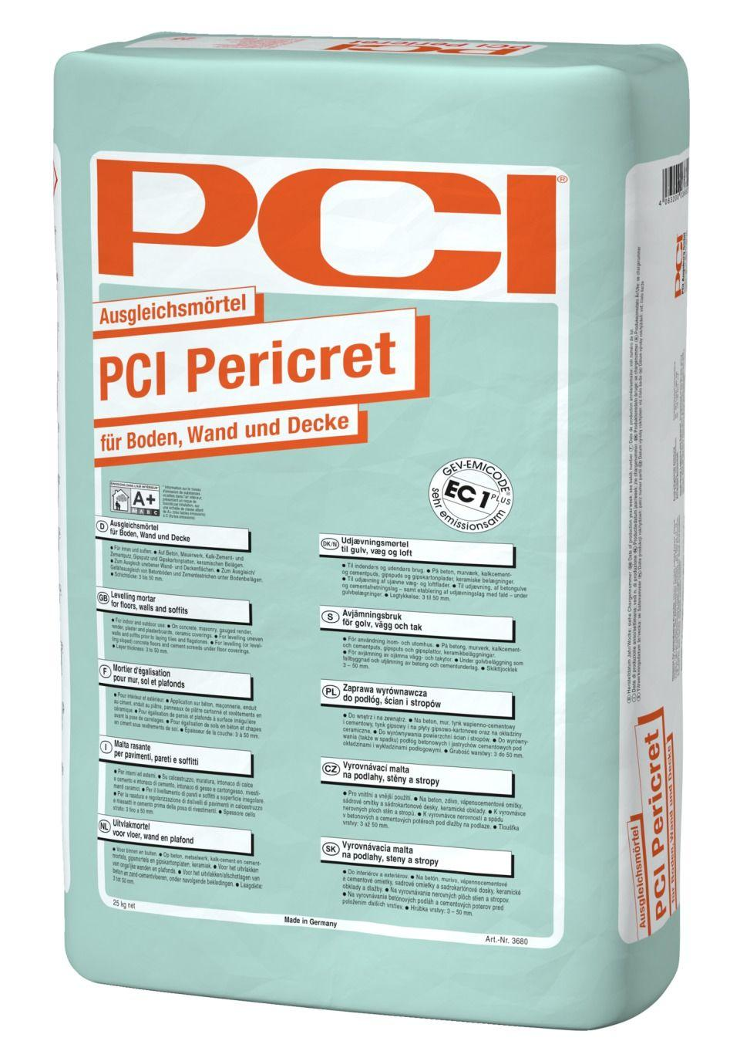

GTIN:

4083200036808

HAN:

3680

Farbton

grau

Werkstoff

Zement

Anwendung Spachtelmasse

Ausgleichsspachtel, Reparaturspachtel

Brandverhalten

E

Verarbeitbarkeit

Handverarbeitung, spachtelbar

Verlegereife

nach 2 Stunden

Wasserbeständigkeit

wasserfest

max. Schichtdicke (mm)

3,00 - 50,00